114年商標專業能力認證考試性別統計分析
- 前言
為配合113年5月1日修正施行之《商標法》，落實商標代理人管理制度，經濟部智慧財產局於114年度辦理「商標專業能力認證考試」，作為商標代理人登錄之必要資格之一，以提升業界服務品質與專業標準。並委託國立臺北科技大學辦理相關試務。
本次「114年商標專業能力認證考試性別統計分析」，係就報考、應試及取得證書者之性別分布、學歷及職業別參與情形進行統計分析，期能掌握報名參與考試者之性別與職業分布情形，作為未來推動商標專業制度及相關人才培育政策及未來推動認證制度與辦理相關教育訓練之參考。
- 114年商標專業能力認證考試之性別統計分析
114年度「商標專業能力認證考試」，共計317人報名。其中女性200人，占63.10%；男性117人，占36.90%，女性報考人數高於男性。
以報考人學歷分析，大多數考生以大專／大學學歷為主，其次為碩士學歷，且顯示除博士學歷外，女性參與認證考試較男性為多（如圖1）。
圖1、各學歷參與認證考試男女分布情形
資料來源：經濟部智慧財產局
另以報考人職業別分析，多集中於事務所及公司從業人員，其中以事務所人數最多，共203人，其次為公司人員，共76人。按性別觀察，事務所職業別中女性121人，占59.61%，男性82人，占40.39%；公司職業別中女性51人，占67.11%，男性25人，占32.89%。綜觀而言，按職業別來看，除學生之外，參與認證考試者性別均為女性多於男性（如圖2）。
圖2、各職業別參與認證考試男女分布情形
資料來源：經濟部智慧財產局
- 取得證書者之性別分析
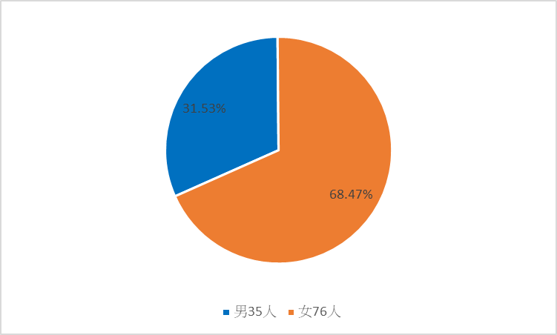
114年度取得商標專業能力認證考試證書者共111人，其中女性76人，占68.47%；男性35人，占31.53%，女性取得證書比例高於男性（如圖3）。
圖3、114年度取得商標專業能力認證考試證書之男女分布
資料來源：經濟部智慧財產局
- 結論
整體而言，114年度商標專業能力認證考試報考人員以女性居多，且女性取得證書比例亦高於男性，顯示女性對智慧財產專業服務領域及商標專業制度之參與程度較男性高。
另本項考試已配合商標代理人管理制度之施行，作為商標代理人登錄資格要件之一，除反映我國商標專業制度逐步法制化外，亦展現不同性別對專業代理服務市場之投入情形。未來將持續以性別平等及公平參與為原則，推動商標專業能力認證制度，營造多元且友善之智慧財產專業發展環境。

